TISKOVÁ ZPRÁVA
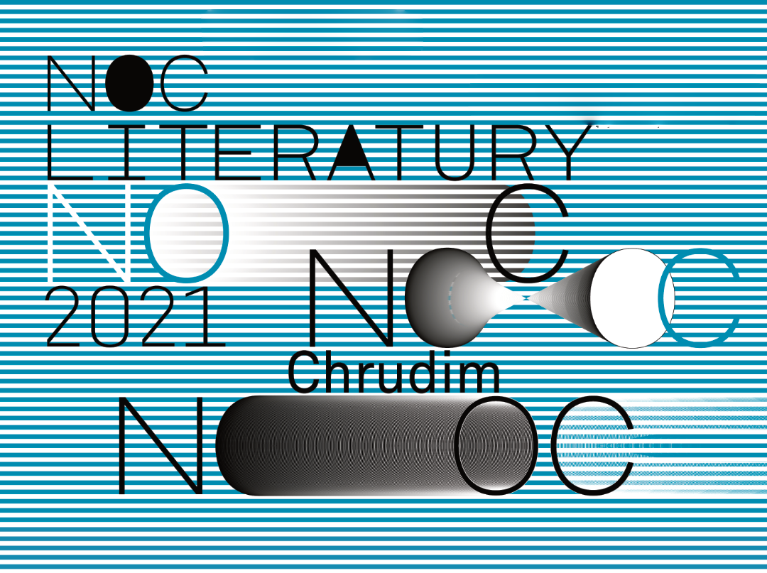
Chrudim hostí již poosmé Noc literatury
Ve středu 22. září od 18 hodin bude Chrudim již poosmé hostit Noc literatury. Na akci spolupořádané Městskou knihovnou Chrudim a Muzeem loutkářských kultur v Chrudimi přečtou ukázky z moderních českých překladů evropské literatury herečky Tereza Nekudová a Kristýna Kudrnáčová.
Noc literatury, která se koná ve více jak 70 městech České republiky, každoročně přibližuje veřejnosti netradičním způsobem současnou evropskou literaturu prostřednictvím série veřejných čtení v podání známých nebo zajímavých osobností ze světa kultury. Čtení je spojené s dalším programem jako jsou koncerty nebo divadelní představení a probíhá na neobvyklých, divácky atraktivních místech. V Chrudimi, kde se Noc literatury uskuteční již poosmé, se návštěvníci vedle teras historického Mydlářovského domu budou moci podívat tentokrát do letní čítárny na zahradě Městské knihovny.
Právě zde v 18 hodin chrudimská Noc literatury odstartuje čtením herečky a zpěvačky Terezy Nekudové. Dceru známé herečky Jitky Smutné si diváci určitě vybaví ze seriálu Ulice, kde ztvárnila roli Saši Třešňákové, mnozí jí také znají jako jeden z hlasů populární skupiny Skyline. Mimo to vystupovala a vystupuje v Národním divadle, Divadle Bez zábradlí, Divadle Radka Brzobohatého a mnoha dalších scénách. Pro svoje čtení si vybrala ukázky z knih dánské prozaičky a autorky minimalistických románů Helle Helle, vlámského romanopisce, básníka a esejisty Toma Lanoye a maďarské prozaičky a hudebnice Ediny Szvoren. Čtení z překladů moderní evropské literatury doprovodí Tereza Nekudová i hudebním vystoupením, při němž ji bude nápomocen přední český jazzový kytarista Milan Kramarovič.
Terasy Muzea loutkářských kultur v Chrudimi přivítají od 19 hodin herečku Kristýnu Kudrnáčovou, kterou diváci mohli vidět na prknech Národního divadla, Státní opery Praha nebo Divadla Broadway. Kristýna je, stejně jako Tereza Nekudová, rovněž vynikající zpěvačkou známou z výborných KYX Orchestra, kabaretního Myštetu nebo dětského hudebního projektu Pískomil se vrací. V podání Kristýny Kudrnáčové zazní ukázky z děl americké spisovatelky romského původu Oksany Marafiotitové, která se ovšem narodila v Lotyšsku a své dětství prožila v bývalém Sovětském svazu, britské prozaičky původem ze Severního Irska Anny Bournsové, jejíž román Mlíkař získal jako vůbec první próza severoirského autora prestižní Man Bookerovu cenu nebo běloruského spisovatele Alherda Bachareviče. I Kristýna Kudrnáčová doplní svoje čtení písněmi ze svého hudebního repertoáru, tentokrát s klavírním doprovodem Daniela Marečka.
Vstupné na Noc literatury je jako obvykle zdarma, v případě špatného počasí se program uskuteční ve vnitřních prostorách.

autor: Břetislav Oliva

Kontaktní údaje:

Břetislav Oliva
email: bretislav.oliva@puppets.cz
tel. 778 712 531

